**百度车联网福特项目**

系统需求说明书

【违章查询】

版本号V1.0.2

**修订历史**

|  |  |  |  |  |
| --- | --- | --- | --- | --- |
| **版本号** | **修订日期** | **修订者** | **修订内容** | **审核人** |
| V1.0.0 | 2019/02/27 | 黄秋珊 | 建立初稿 | 马雁翔 |
| V1.0.1 | 2019/08/05 | 黄秋珊 | 根据新模板修改 | 马雁翔 |
| V1.0.2 | 2019/08/07 | 黄秋珊 | 补充细节问题 | 马雁翔 |

1. **需求概述**
   1. 背景价值

A. 为扩充垂类的广度覆盖，增强问答场景的应答能力，满足用户车场景长尾需求，接入违章查询查询的能力。

B. 围绕车场景，丰富小度车载OS的车后服务能力。实现与竞品差异化，表现产品竞争力。满足用户查询本车违章记录的需求。

* 1. 名词解释

--

* 1. 阅读对象

本文档适合阅读对象：

A.适合福特全体成员阅读，包括PM、RD、QA、UI、UE。

B.适合需要接入本功能的其他项目组PM阅读。其他项目组的成员请阅读项目组PM根据此文档重新为项目拟定的文档。

* 1. 参考文档

关于资源方接口情况，请查看《车行易查询接口文档_PDF》

关于语音Query泛化，请查看《违章查询黑白盒Query_Excel》

1. **需求列表**

|  |  |  |
| --- | --- | --- |
| 功能 | 功能描述 | 备注 |
| 查询本车所有违章记录 | 支持泛需求、省市检索本车的违章记录。  点击“更多应用-违章查询”发起查询。  默认查询本车所有违章记录 | ／ |
| 查本车在异地的违章 | 支持“我有没有违章”等城市条件指令，以及对应话术和页面反馈。 | ／ |

1. **需求详述**
   1. 总体产品设计
      1. **概述**

DuerOS在车机已获取到车辆信息（车牌号、发动机号、车架号、手机号）的前提下，用户可通过语音或点击方式，查询本车的“待处理违章记录”。下述简称“违章”。

采用统一的“对话流”形式。

* + 1. **UI分布**
    2. **需求描述**

流程图介绍

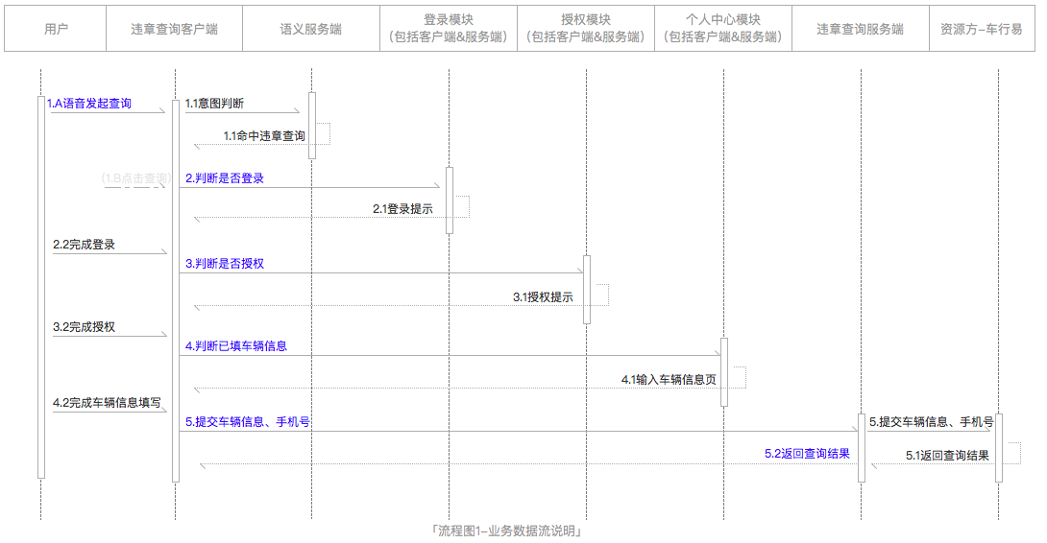

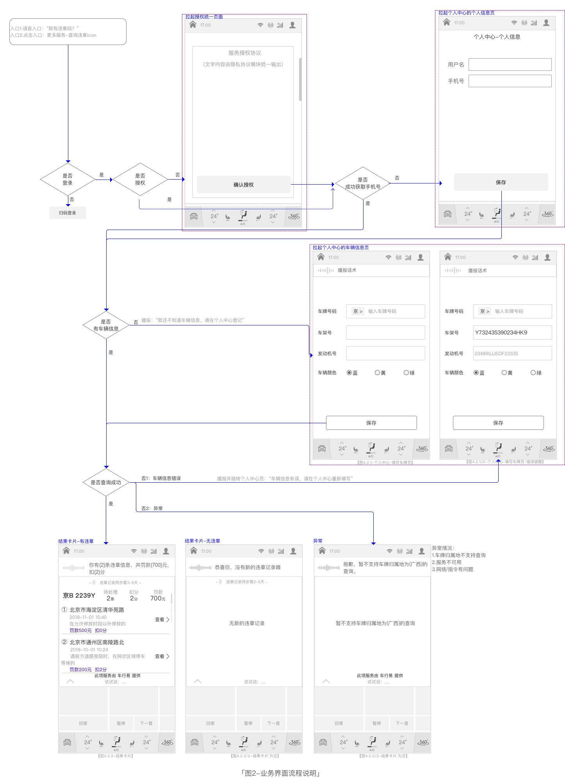

* 1. 查询本车所有违章记录
     1. **概述**

查询本车的所有违章记录。

* + 1. **UI分布**
    2. **需求描述**

##### 1）总体描述

查询本车所有违章记录，通过点击和语音方式发起查询。

##### 2）业务规则描述

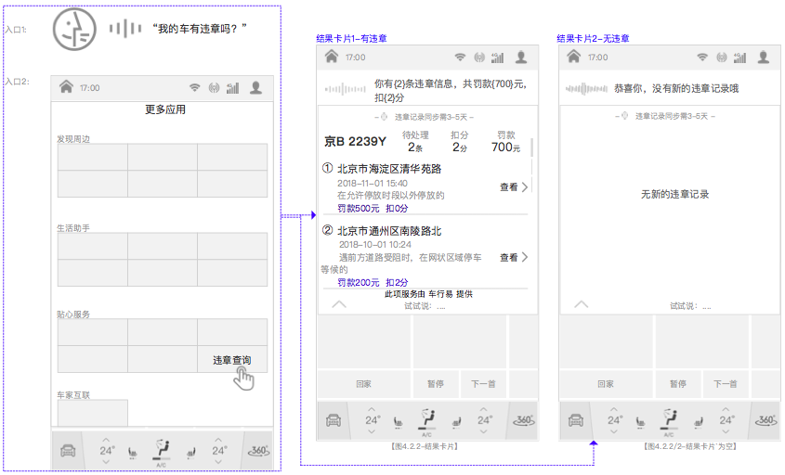

|  |  |
| --- | --- |
| 输入（前置条件） | 1.车机已完成登录账号；  2.服务已完成授权；  3.车辆信息已完成填写，且信息正确。 |
| 描述（用户操作） | 1.点击更多应用-“违章查询”  2.语音query“我的车有违章吗”  1）词槽：违章／违规／罚款／扣分  2）需100%支持的query：  我的车有违章吗  我的车有罚款吗  最近我的车有违章吗  我最近被扣分了吗  我被罚款了吗  查一下我有没有交通违章  查一下我有没有违规/扣分  我的车有几次违章  我的车被罚款多少  我被扣了几分 |
| 输出（预期效果） | 1.有>=1条 违章：  1）页面展示必需信息：   * 提示语“同步新违章记录需3-5天”、“此项服务由车行易提供” * 总违章数量、总扣分数、总罚款金额 * 违章记录列表   + 单条违章记录包含信息——   + 违章地址：最多显示2行，多于2行时，第2行“…”截字。   + 违章发生时间：月-日 时:分,24小时制。   + 违章原因：不限字数，实际字数最多3行。   + 处罚信息（罚款／扣分／罚款+扣分）   2）语音播报：  你有{总数量}条违章记录，共罚款{总金额}元，扣{总扣分}分。  2.没有违章：  1）页面展示必需信息：   * 提示语“同步新违章记录需3-5天”、“此项服务由车行易提供”“无新违章记录”   2）语音播报：  恭喜你，没有新的违章记录哦  3.查询失败：  3.1网络弱、服务端不可用、第三方服务不可用  1）页面展示必需信息：   * 提示语“同步新违章记录需3-5天”、“此项服务由车行易提供”“网络异常，请重试。”   2）语音播报  网络异常，请重试。  3.2车牌归属地不支持查询  1）页面展示必需信息：   * 提示语“同步新违章记录需3-5天”、“此项服务由车行易提供”“您的车牌所属的交警大队暂未开放查询功能。”   2）语音播报  您车牌所属的交警大队暂未开放查询功能。  备注：车牌归属地是否支持查询取决于交警对其平台的开放程度，目前不支持查询的车牌有：广西、甘肃、宁夏、山西、黑龙江、港澳台。 |

##### 3）异常情况

无其他，上述已包括

##### 4）可行性

播报话术可通过客户端或服务端验证。

##### 5）验收标准

验证方法：服务端验证+车机验证+路测验证

验证环境：CD391（竖屏12.8英寸，竖比横16:9），CX482（横屏12.3英寸，竖比横3:8），CX483（横屏12.8英寸，竖比横9:16）

前置条件：

a.网络连接正常的情况,

b.客户端测试音量分贝7以上

c.车机已完成登录账号；

d.服务已完成授权；

e.车辆信息已完成填写，且信息正确。

验收标准：

a.召回率>80%

b.准确率>80%

c.返回的播报话术跟以上表格一致。

* 1. 查本车在异地的违章
     1. **概述**

流程同【3.2查询本车在所有地方发生的违章】，如下图。

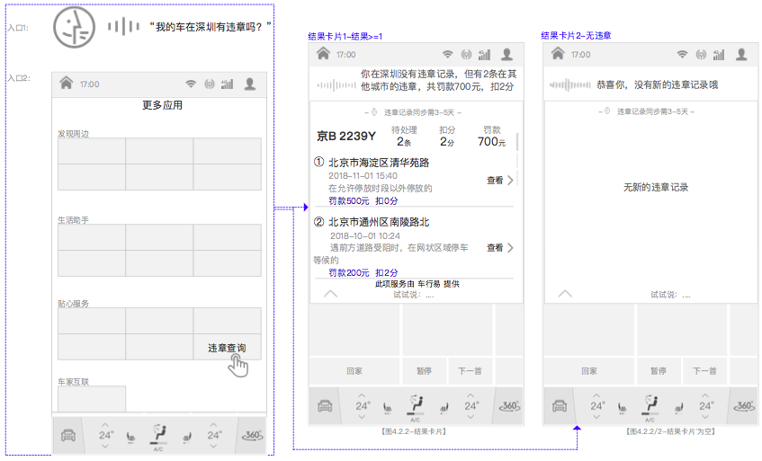

* + 1. **UI分布**
    2. **需求描述**

##### 1）总体描述

支持用户查询本车在异地发生的违章

##### 2）业务规则描述

|  |  |
| --- | --- |
| 输入（前置条件） | 1.车机已完成登录账号；  2.服务已完成授权；  3.车辆信息已完成填写，且信息正确。 |
| 描述（用户操作） | 1.点击更多应用-“违章查询”  2.语音query“我的车在{城市名}有违章吗”  1）词槽：违章／违规／罚款／扣分 + 省/市  2）需100%支持的query：  我的车在{广东}有违章吗  我的车有在{深圳}罚款吗  最近我的车在{浙江}有违章吗  我最近在{杭州}被扣分了吗  我在{四川}被罚款了吗  查一下我在{成都}有没有交通违章  查一下我在{湖南}有没有违规/扣分  我的车在{长沙}有几次违章  我的车在{河北}被罚款多少  我在{石家庄}被扣了几分 |
| 输出（预期效果） | 1.有>=1条违章时：  1）页面展示必需信息：   * 违章列表中的数据需筛选出该地的违章，其他展示内容同上。   2）语音播报   * {上海}有记录，无其他城市记录   + 你在{违章地}有{该违章地的总数量}条违章 记录，共罚款{该违章地的总罚款金额}元，扣{该违章地的总扣分}分 * {上海}有记录，有其他城市记录   + 你在{违章地}有{该违章地的总数量}条违章 记录，共罚款{该违章地的总罚款金额}元，扣{该违章地的总扣分}分。你在其他省市还有{3}条新的违章记录哦。   2.结果=0时：  1）页面展示必需信息：   * 违章列表中的数据需筛选出该地的违章，其他展示内容同上。   2）语音播报：   * {上海}无记录，有其他城市记录时，   + 播报 “你在{违章地}没有违章记录，但有{除该违章 地外的总数量}条在其他城市的违章，共罚款{除该违章地外的总金额}元，扣{除该违章地外的总扣分}分” * {上海}无记录，无其他城市记录时，   + 播报“恭喜你，没有新的违章记录哦” |

##### 3）异常情况

上述已包括

##### 4）可行性

播报话术可通过客户端或服务端验证。

##### 5）验收标准

验证方法：服务端验证+车机验证+路测验证

验证环境：CD391（竖屏12.8英寸，竖比横16:9），CX482（横屏12.3英寸，竖比横3:8），CX483（横屏12.8英寸，竖比横9:16）

前置条件：

a.网络连接正常的情况,

b.客户端测试音量分贝7以上

c.车机已完成登录账号；

d.服务已完成授权；

e.车辆信息已完成填写，且信息正确。

验收标准：

a.召回率>80%

b.准确率>80%

c.返回的播报话术跟以上表格一致。

* 1. 异常流程
     1. **概述**

流程如下图。

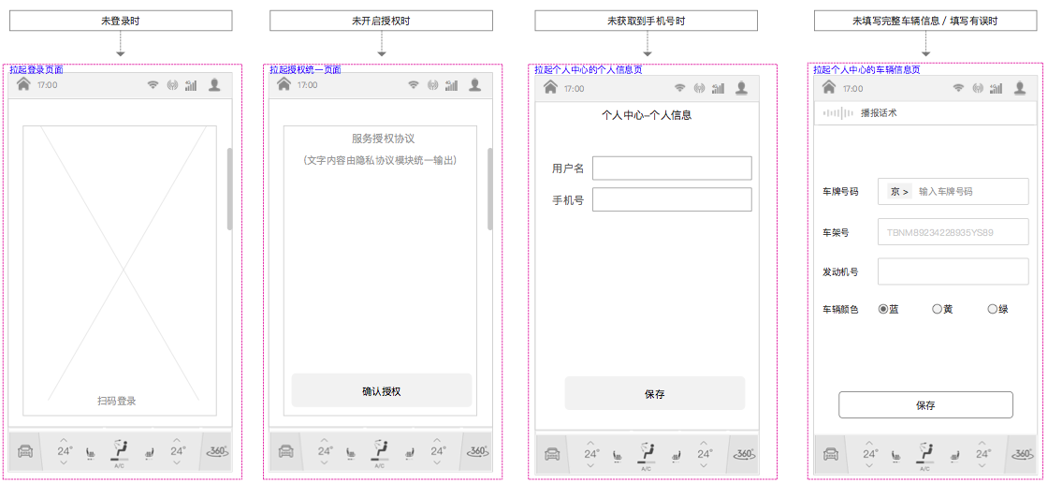

* + 1. **UI分布**
    2. **需求描述**

##### 1）总体描述

支持用户查询本车在异地发生的违章

##### 2）业务规则描述

|  |  |
| --- | --- |
| 输入（前置条件） | 1.车机未完成登录账号。  2.未能成功获取手机号。  3.服务未完成授权／用户在授权管理中关闭授权。  4.车辆信息未完成填写。  5.车辆信息已填写但填写错误。  6.当查询的地点不是非省或市级地区时。 |
| 描述（用户操作） | 1.点击更多应用-“违章查询”  2.语音query“我有违章吗？/我的车在{城市名}有违章吗” |
| 输出（预期效果） | 1.当车机未登录时，弹出登录提醒  1）登录由登录模块提供SDK。用户可通过车企APP扫码登录。  2.当获取手机号失败时，拉起个人中心的个人中心信息填写页  1）车辆信息填写页由个人中心模块提供SDK。填写完成后不中断查询流程。  即：用户输入完成后点击保存，直接进入违章查询下一步，不需重新从违章查询入口进入查询。  3.当服务未授权时，弹出授权提醒（法务要求必需授权）  1）授权由授权模块提供SDK。用户可点击授权页面“确定授权”开启授权，通过授权管理中心关闭授权。  4.当车辆信息不完整时，拉起个人中心的车辆信息填写页  1）福特车机默认有车架号，客户端通过FaceOS模块获取。  2）车辆信息填写页由个人中心模块提供SDK。  3）填写完成后，点击保存不中断查询流程，直接进行违章查询下一步判断。  5.当车辆信息填写有误时，重新再拉起个人中心的车辆信息填写页  1）车辆信息由服务端提交给资源方校验，由资源方判断车辆信息是否有误。  6. 当输入的地点不是非省或市级地区时  1）TTS播报本车所有的违章记录。（地点槽位未能解析到具体地点） |

##### 3）异常情况

无

##### 4）可行性

播报话术可通过客户端或服务端验证。

##### 5）验收标准

验证方法：服务端验证+车机验证+路测验证

验证环境：CD391（竖屏12.8英寸，竖比横16:9），CX482（横屏12.3英寸，竖比横3:8），CX483（横屏12.8英寸，竖比横9:16）

前置条件：

a.网络连接正常的情况,

b.客户端测试音量分贝7以上

c.车机未完成登录账号。

d.未能成功获取手机号。

e.服务未完成授权／用户在授权管理中关闭授权。

f.车辆信息未完成填写。

g.车辆信息已填写但填写错误。

h.当查询的地点不是非省或市级地区时。

验收标准：返回的播报话术、异常引导跟以上表格一致。

1. **运营需求**

暂无

1. **数据埋点**
   1. 埋点需求

|  |  |  |
| --- | --- | --- |
| **类型** | **数据项** | **描述** |
| touch | 点击进入违章查询 | 以（天）为单位，以（人）为单位 |
| voice | 语音查询违章 | 以（天）为单位，以（人）为单位 |

* 1. 日志需求

无

* 1. 报表需求

无

1. **合规意见**

合规

1. **安全意见**

无

1. **外部依赖条件**

机票数据来自百度快行接口，依赖百度快行接口稳定。

1. **运维部署意见**

无

1. **项目实现目标期望**

可以成功按上述检索条件进行单轮查询火车票信息。